 | ΕΛΛΗΝΙΚΗ ΔΗΜΟΚΡΑΤΙΑ  ΥΠΟΥΡΓΕΙΟ ΑΝΑΠΤΥΞΗΣ  Γραφείο Τύπου και Δημοσίων Σχέσεων

Δελτίο Τύπου Αθήνα, 7 Οκτωβρίου 2004

Οι υπουργοί Βιομηχανίας των 35 χωρών της
Ευρωπαϊκής Ένωσης και Μεσογείου.

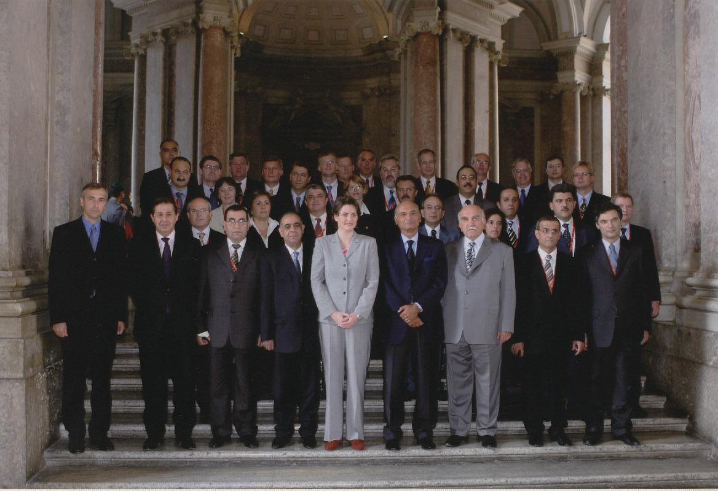

Η καθιερωμένη αναμνηστική φωτογραφία των υπουργών Βιομηχανίας των 25 χωρών της Ευρωπαϊκής Ένωσης και των 10 χωρών της Μεσογείου μετά το πέρας της 5^{ης} Ευρωμεσογειακής Διάσκεψης, η οποία πραγματοποιήθηκε στην Καζέρτα της Ιταλίας στις 3 και 4 Οκτωβρίου και υιοθέτησε τον Ευρωμεσογειακό Χάρτη για τις επιχειρήσεις.

